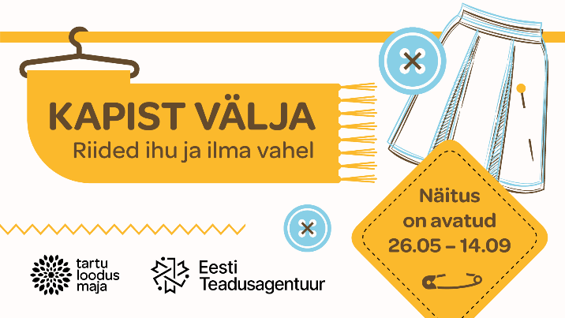
Minu nimi: __________________

*MILLEST RIIDEID TEHAKSE?
Otsi riidetüki näidise materjali kohta infot stendidelt ja sirmidelt.
Mis materjalist see on tehtud? ___________________
Kust looduses seda materjali saab? _______________
Midagi huvitavat selle materjali kohta:
____________________________________________
____________________________________________
Vaata, kas leiad samast materjalist tehtud erinevate omadustega kangatükke / asju sirmidelt. Katsu neid!
Miks samast materjalist kangad võivad olla olla väga erinevad?
_________________________________________
_________________________________________

*MIDA SILDID JUTUSTAVAD?
Otsi oma (või näituse varust) ühelt riideesemelt silte ja uuri seda.
Mida sealt teada said?
Mis materjalist? _____________________________________
Mis suurus? _____________
Kuidas hooldada võib? (tingmärgid leiad sirmilt)
______________________________________________
______________________________________________
Kus tehtud (tootmismaa)? ________________________________________
Leia selle riideeseme tootmismaa Pelle ja Malle kaardilt ja pane nööp sobivasse pudelisse.

*MIS SAAB RIIETEST PEALE KANDMIST?
Paku 3 head võimalust, kuidas kasutada ja taaskasutada kantud riideid.
______________________________________________
_______________________________________________
______________________________________________

Minu nimi: __________________

*MILLEST RIIDEID TEHAKSE?
Otsi riidetüki näidise materjali kohta infot stendidelt ja sirmidelt.
Mis materjalist see on tehtud? ___________________
Kust looduses seda materjali saab? _______________
Midagi huvitavat selle materjali kohta:
____________________________________________
____________________________________________
Vaata, kas leiad samast materjalist tehtud erinevate omadustega kangatükke / asju sirmidelt. Katsu neid!
Miks samast materjalist kangad võivad olla olla väga erinevad?
_________________________________________
_________________________________________

*MIDA SILDID JUTUSTAVAD?
Otsi oma (või näituse varust) ühelt riideesemelt silte ja uuri seda.
Mida sealt teada said?
Mis materjalist? _____________________________________
Mis suurus? _____________
Kuidas hooldada võib? (tingmärgid leiad sirmilt)
______________________________________________
______________________________________________
Kus tehtud (tootmismaa)? ________________________________________
Leia selle riideeseme tootmismaa Pelle ja Malle kaardilt ja pane nööp sobivasse pudelisse.

*MIS SAAB RIIETEST PEALE KANDMIST?
Paku 3 head võimalust, kuidas kasutada ja taaskasutada kantud riideid.
______________________________________________
_______________________________________________
______________________________________________

